  
Fecha : 29/06/2021, Hora : 12:23:10 | Se inició correctamente la página de Visor 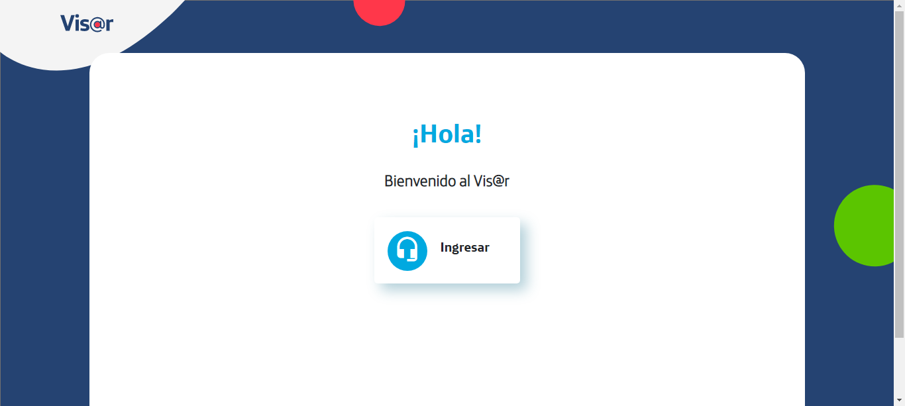  
Fecha : 29/06/2021, Hora : 12:23:10 | Hola Visor   
Fecha : 29/06/2021, Hora : 12:23:36 | Se valida el ingreso a la pagina correctamente. 